**KOMISARIS INDEPENDEN, PROFITABILITAS DAN UKURAN**

**PERUSAHAAN TERHADAP TAX AVOIDANCE PADA PERUSAHAAN**

**PERTAMBANGAN YANG TERDAFTAR PADA BURSA EFEK**

**INDONESIA 2018-2022**

**SKRIPSI**

Diajukan untuk memenuhi salah satu syarat untuk memperoleh gelar Sarjana Akuntansi pada Program Studi Akuntansi Institut Teknologi Dan Bisnis Ahmad Dahlan Jakarata



**TIARA REGITA CAHYANI**

**NIM : 1962201076**

**INSTITUT TEKNOLOGI DAN BISNIS AHMAD DAHLAN**

**JAKARTA**

**2023**

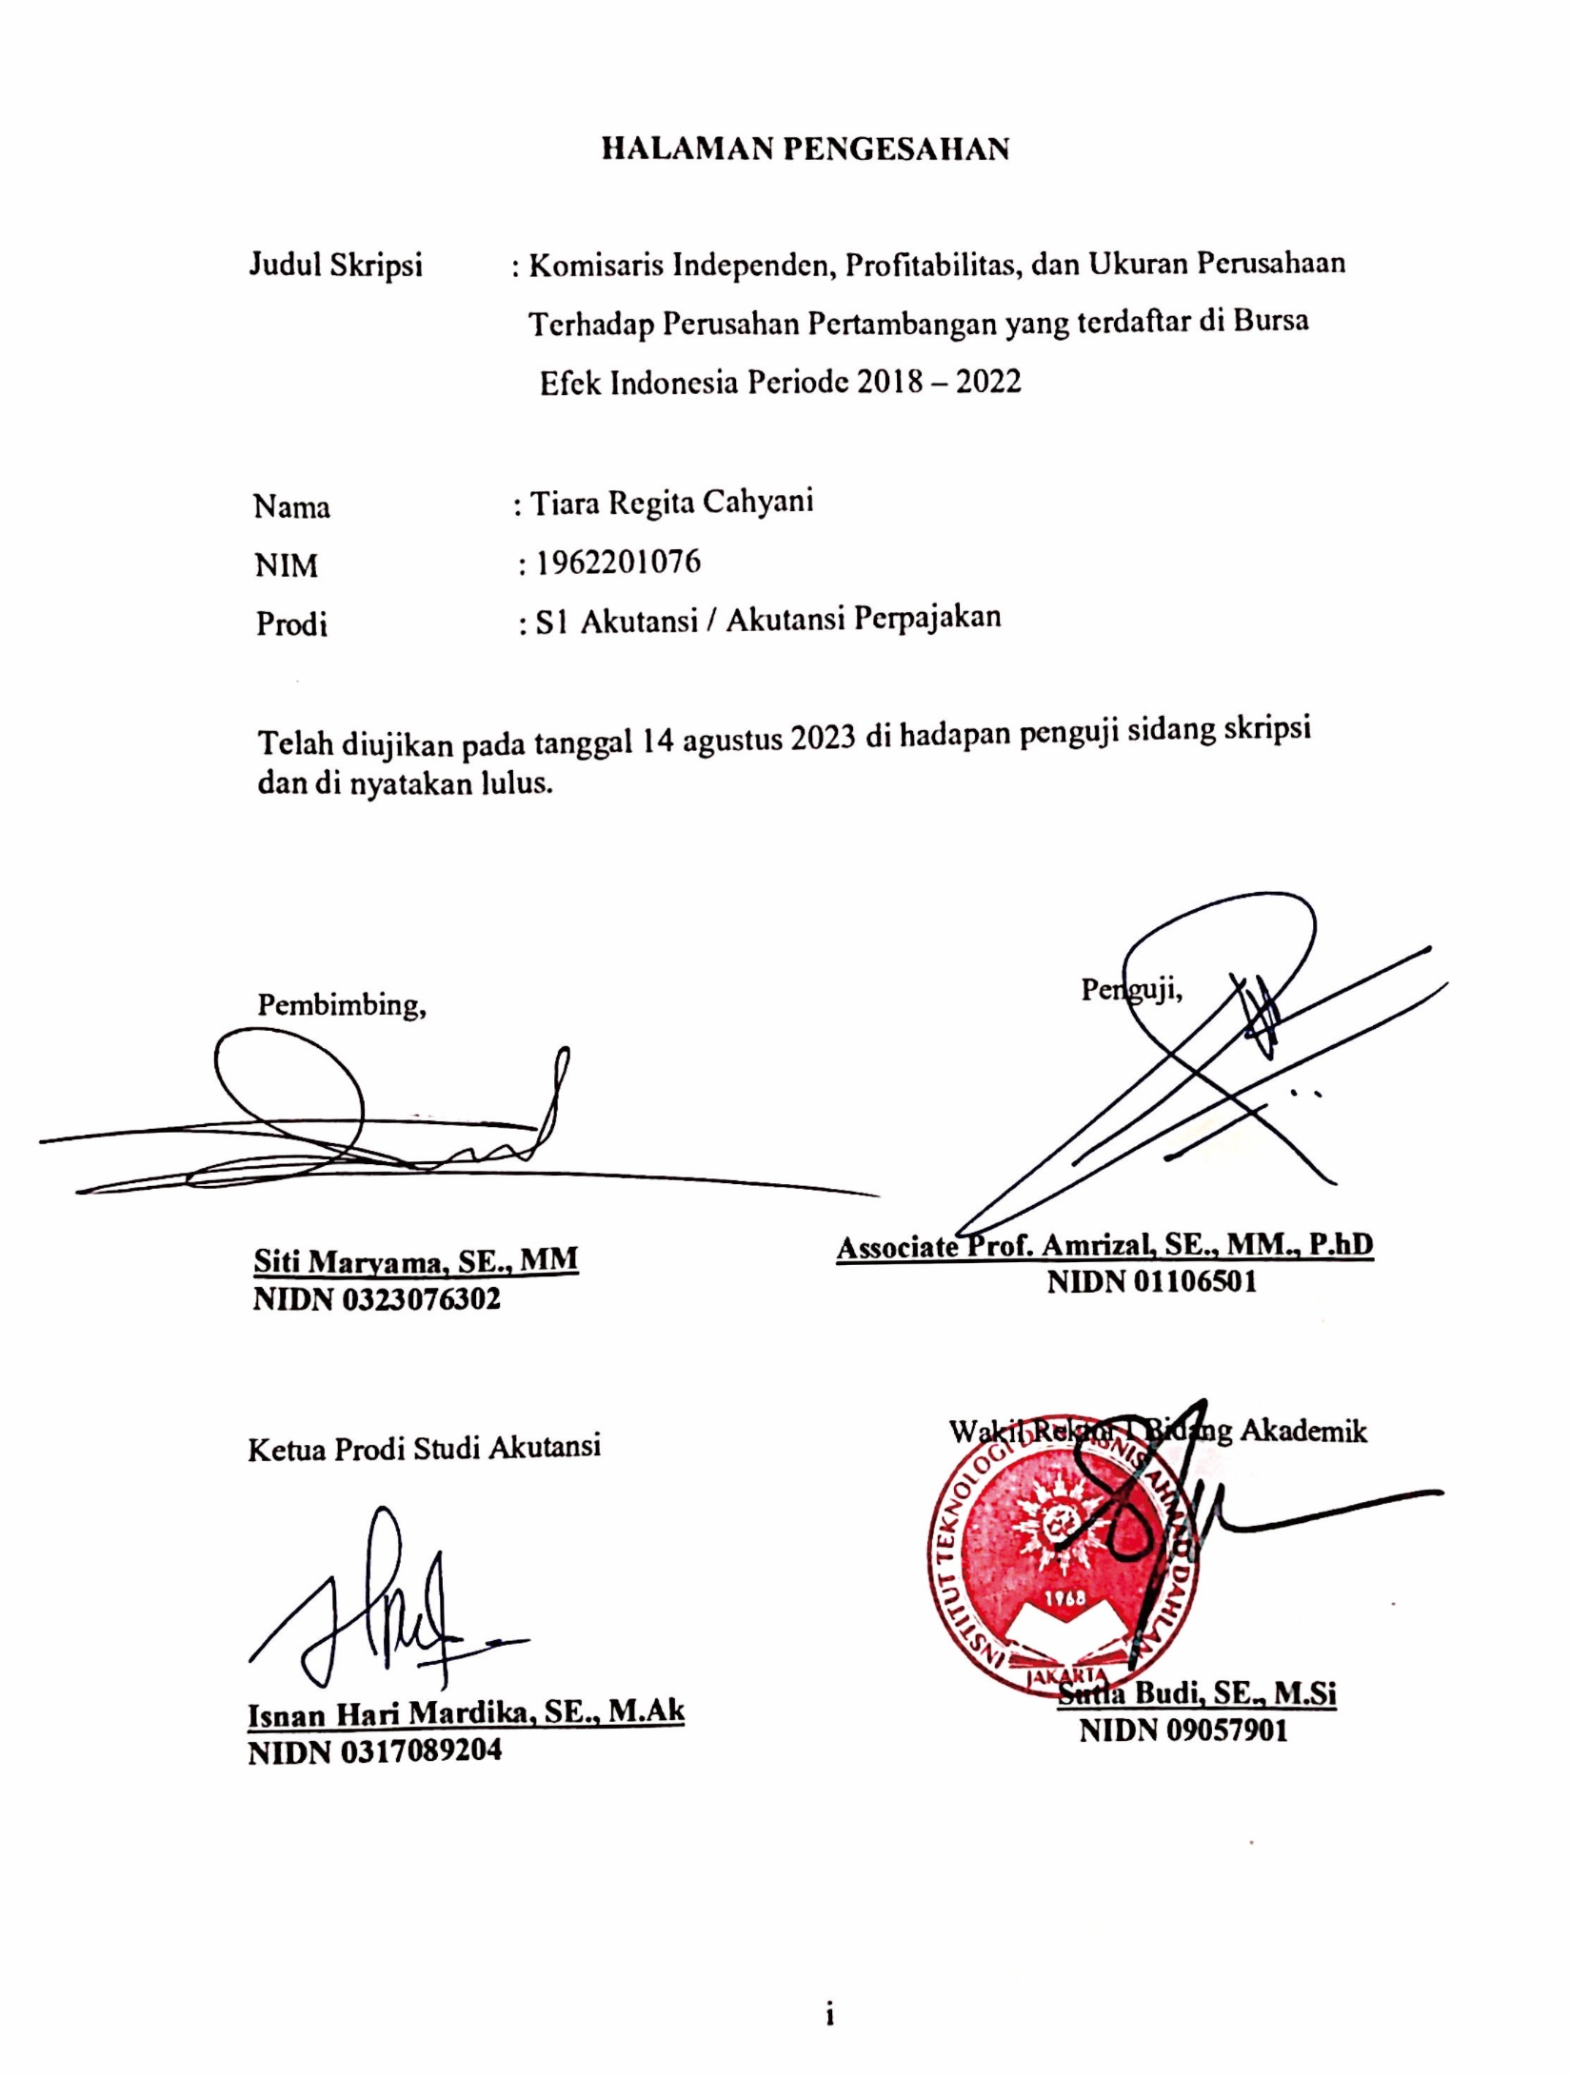

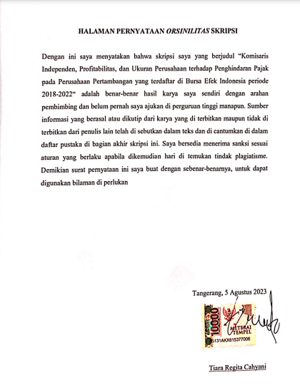

# HALAMAN PERSEMBAHAN

Dengan rasa syukur yang mendalam, dengan telah diselesaikannya Skripsi ini penulis mempersembahkan kepada :

1. Ibunda Cici Kurniasih dan ayahanda Asep Syahrudin

2. untuk adik yang saya sayangi Almh. Aulia Putri Ramadhani

3. Kekasih saya Sauma Tri Cahyo

4. seluruh keluarga yang tidak bisa di sebutkan satu persatu

5. Sahabat-sahabat yang selalu mendukung di antara nya : Nanda, Dita, Rasti, Tasya, Jasmine, Sarah, Eva, Adi, Agathya, dan Zahrah

6. Rekan-rekan seperjuangan Akutansi ITB Ahmad Dahlan Karawaci

Terima kasih sekali atas dukungan, bantuan, dan doa yang telah di berikan sampai saya bisa menyelesaikan skripsi ini, melewati nya dengan penuh perjuangan tanpa dukungan kalian, mungkin saya tidak bisa meyenesaikan skripsi ini.

# KATA PENGANTAR

Puji syukur penulis panjatkan kehadiran Allah SWT atas Rahmatnya sehingga penulis dapat menyelesaikan penyusunan skripsi ini, yang merupakan salah satu syarat untuk memperoleh gelar Sarjana Akutansi pada ITB Ahmad Dahlan Jakarta. Penulis menyadari bahwa dalam penulisan skripsi ini masih jauh sekali dari kata sempurna karena keterbatasan pengetahuan yang dimiliki penulis. Meskipun demikian, penulis telah berusha semaksimal mungkin untuk meyelesaikan skripsi ini dengan baik dengan benar. Pada kesempatan ini, dengan segala hormat dan rendah hati penulis menyampaikan banyak terima kasih yang sebesar-besarnya ke kepada :

1. Ibu Siti Maryama, SE,MM sebagai pembimbing yang telah bersedia meluangkan waktu untuk membimbing dan arahan yang sangat bermanfaat dalam menyusun skripsi ini.
2. Kepada Ibu/Bapak Penguji.
3. Dosen ITB Ahmad Dahlan yang telah mengajar selama saya berkuliah
4. Untuk kedua orang tua dan kekasih saya yang telah membantu motivasi,materi,serta doa yang selalu menyertai langkah ini
5. Segenap pihak-pihak terkait lainya yang telah membantu penulis dalam penyusunanan skripsi ini yang tidak bisa saya sebutkan satu persatu.

Pada akhirnya penulis berharap semoga skripsi ini dapat bermanfaat, penulis mengharapkan kritik dan saran yang sangat membantu unutk penulis membangun demi kesempurnaan skripsi ini

Taangerang, 5 Agustus 2023

Penulis

Tiara Regita Cahyani

# DAFTAR ISI

HALAMAN PENGESAHAN i

HALAMAN PERNYATAAN *ORSINILITAS* SKRIPSI ii

HALAMAN PERSEMBAHAN iii

KATA PENGANTAR iv

ABSTRAK v

DAFTAR ISI vii

Daftar Grafik ix

Daftar Gambar x

Daftar Tabel xi

BAB I PENDAHULUAN 1

1.1 Latar Belakang Masalah 1

1.2 Batasan Masalah 5

1.3 Rumusan Masalah 6

1.4 Tujuan Penelitian 6

1.5 Manfaat Penelitian 7

BAB II TINJAUAN PUSTAKA, KERANGKA PEMIKIRAN DAN HIPOTESIS 9

2.1 Pajak 9

2.1.1 Pengertian Pajak 9

2.1.3 Sistem Pemungutan Pajak 11

2.1.4 Perencanaan Pajak 12

2.1.5 Penghindaran Pajak 13

2.2 Profitabilitas 14

2.3 Komisaris Independen 15

2.4 Ukuran Perusahaan 17

2.5 Penelitian Terdahulu 18

2.6 Kerangka Pemikiran 19

2.6.1 Hubungan Komisaris Independen terhadap *Tax Avoidance…...*20

2.6.2 Hubungan Profitabilitas Terhadap *Tax Avoidance* 20

2.6.3 Hubungan Ukuran Perusahaan Terhadap *Tax Avoidance* 21

2.7 Hipotesis 22

BAB III METODOLOGI PENELITIAN 24

3.1 Desain Penelitian 24

3.2 Obyek dan Waktu Penelitian 24

3.3 Variabel Penelitian 25

3.4 Operasional Variabel 27

3.5 Teknik Pengumpulan Data 29

3.6 Teknik Pengambilan Sampel 30

3.7 Teknik Analisis Data 32

3.7.1 Analisis Statistik Deskriptif 32

3.7.2 Uji Asumsi Klasik 33

3.7.3 Uji Kelayakan Model 35

3.7.4 Uji Hipotesis 36

BAB IV ANALISIS DAN PEMBAHASAN 38

4.1 Gambaran Umum Objek Penelitian 38

4.2 Deskripsi Data 39

4.3 Analisis dan Interpretasi Hasil 47

4.3.1 Statistik Deskriptif 47

4.3.2 Uji Asumsi Klasik 48

4.3.3 Uji Kelayakan Model 54

4.3.4 Uji Hipotesa 55

4.4 Pembahasan dan Hasil Penelitian 58

4.4.1 Pengaruh Komisaris Independen pada Tax Avoidance 58

4.4.2 Pengaruh Profitabilitas pada Tax Avoidance 59

4.4.3 Pengaruh Ukuran Perusahaan pada Tax Avoidance 60

BAB V KESIMPULAN DAN SARAN 61

5.1 Kesimpulan 61

5.2 Saran 62

DAFTAR PUSTAKA 63

# Daftar Grafik

Gambar Grafik 4 1 Normal P-P PLOT 49

Gambar Grafik 4 2 Scatterplot 52

# Daftar Gambar

2 1 Kerangka Pemikiran 21

# Daftar Tabel

Tabel 3 1 Operasional Variabel 26

Tabel 3 2 Populasi dan Sampel Penelitian 29

Tabel 3 3 Populasi Penelitian 29

Tabel 3 4 Pengambilan Keputusan Autokolerasi Durbin-Watson (DW) 33

Tabel 4 1 Sampel perusahaan Pertambangan periode 2018-2022 38

Tabel 4 2 Data Mentah Siap Olah 40

Tabel 4 3 Statistik Deskriptif 46

Tabel 4 4 Hasil Uji Normalitas 47

Tabel 4 5 Uji Multikolinieritas 49

Tabel 4 6 Hasil Uji Autokorelasi (Durbin Watson) 51

Tabel 4 7 Hasil Uji Autokorelasi (Cochrane Orcutt) 51

Tabel 4 8 Hasil Koefisien Determinasi 52

Tabel 4 9 Hasil Uji F 53

Tabel 4 10 Hasil Uji T 54

Tabel 4 11 Hasil Uji Linier Berganda 55